«Национальные приоритеты»
В целях формирования представления о национальных целях и реализуемых в Российской Федерации национальных проектов АНО «Национальные приоритеты» совместно с АО « Академия «Просвещения» создали интерактивные видеоуроки по темам «Национальные проекты России» и «Здоровое питание» для обучающихся 5-7 классов.
Видеоурок на тему «Национальные проекты России» знакомит обучающихся с национальными целями и национальными проектами, учит находить нужные сведения о них. Демонстрирует, как каждый человек может сделать свою жизнь и жизнь страны лучше.
Видеоурок «Здоровое питание» знакомит ребят с одной из составляющих национального проекта «Демография» - федеральным проектом «Укрепление общественного здоровья». Цель видеоурока – разъяснить учащимся, что такое режим и рацион питания, почему важно их соблюдать, познакомить с перечнем пищевых веществ, необходимых человеку, а также калорийности тех или иных продуктов.
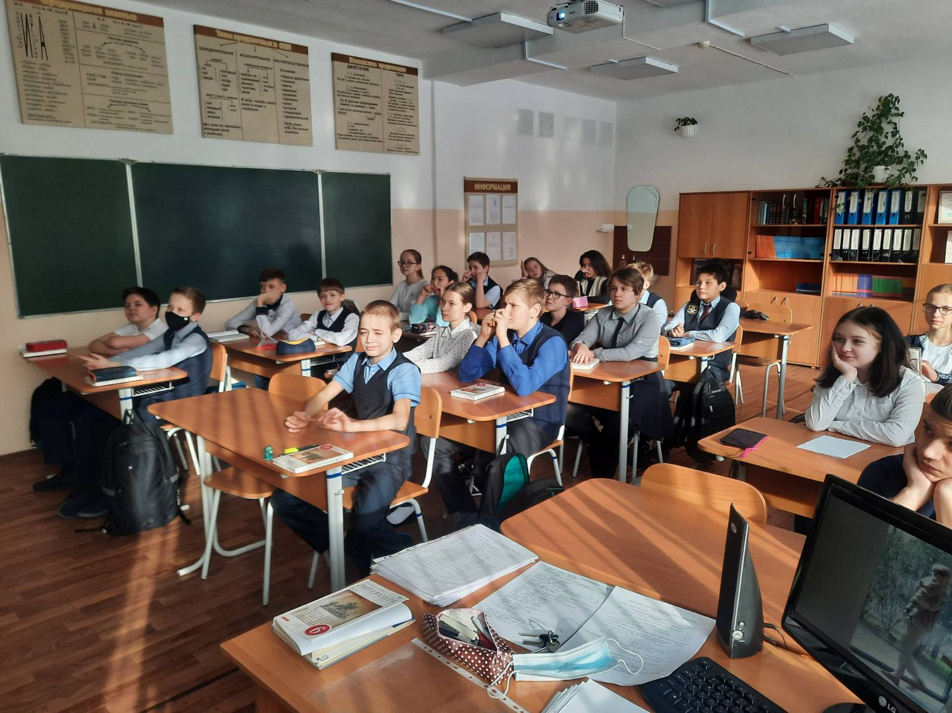

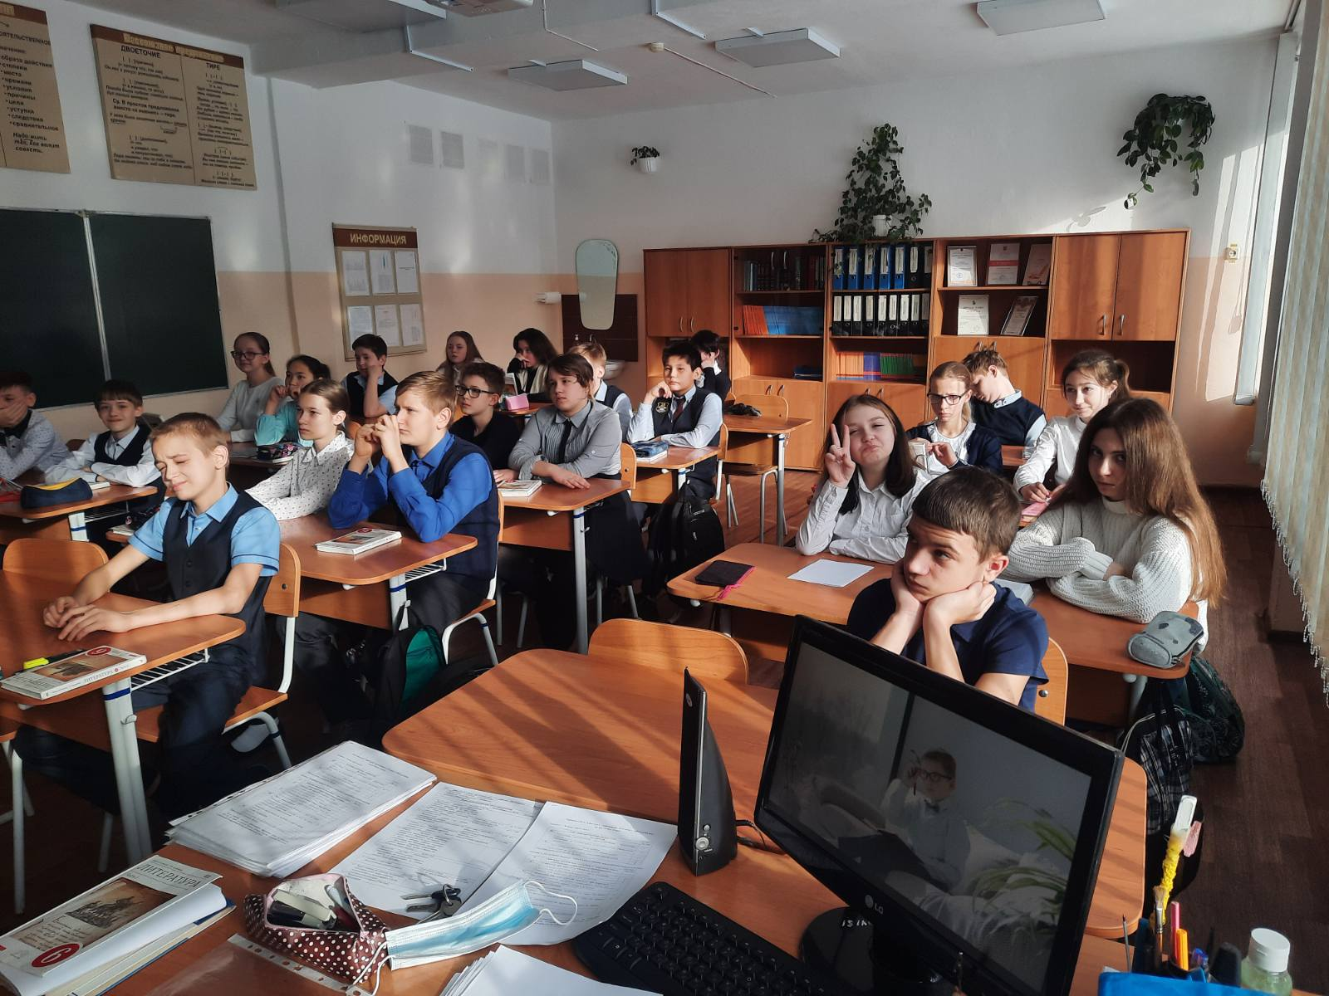
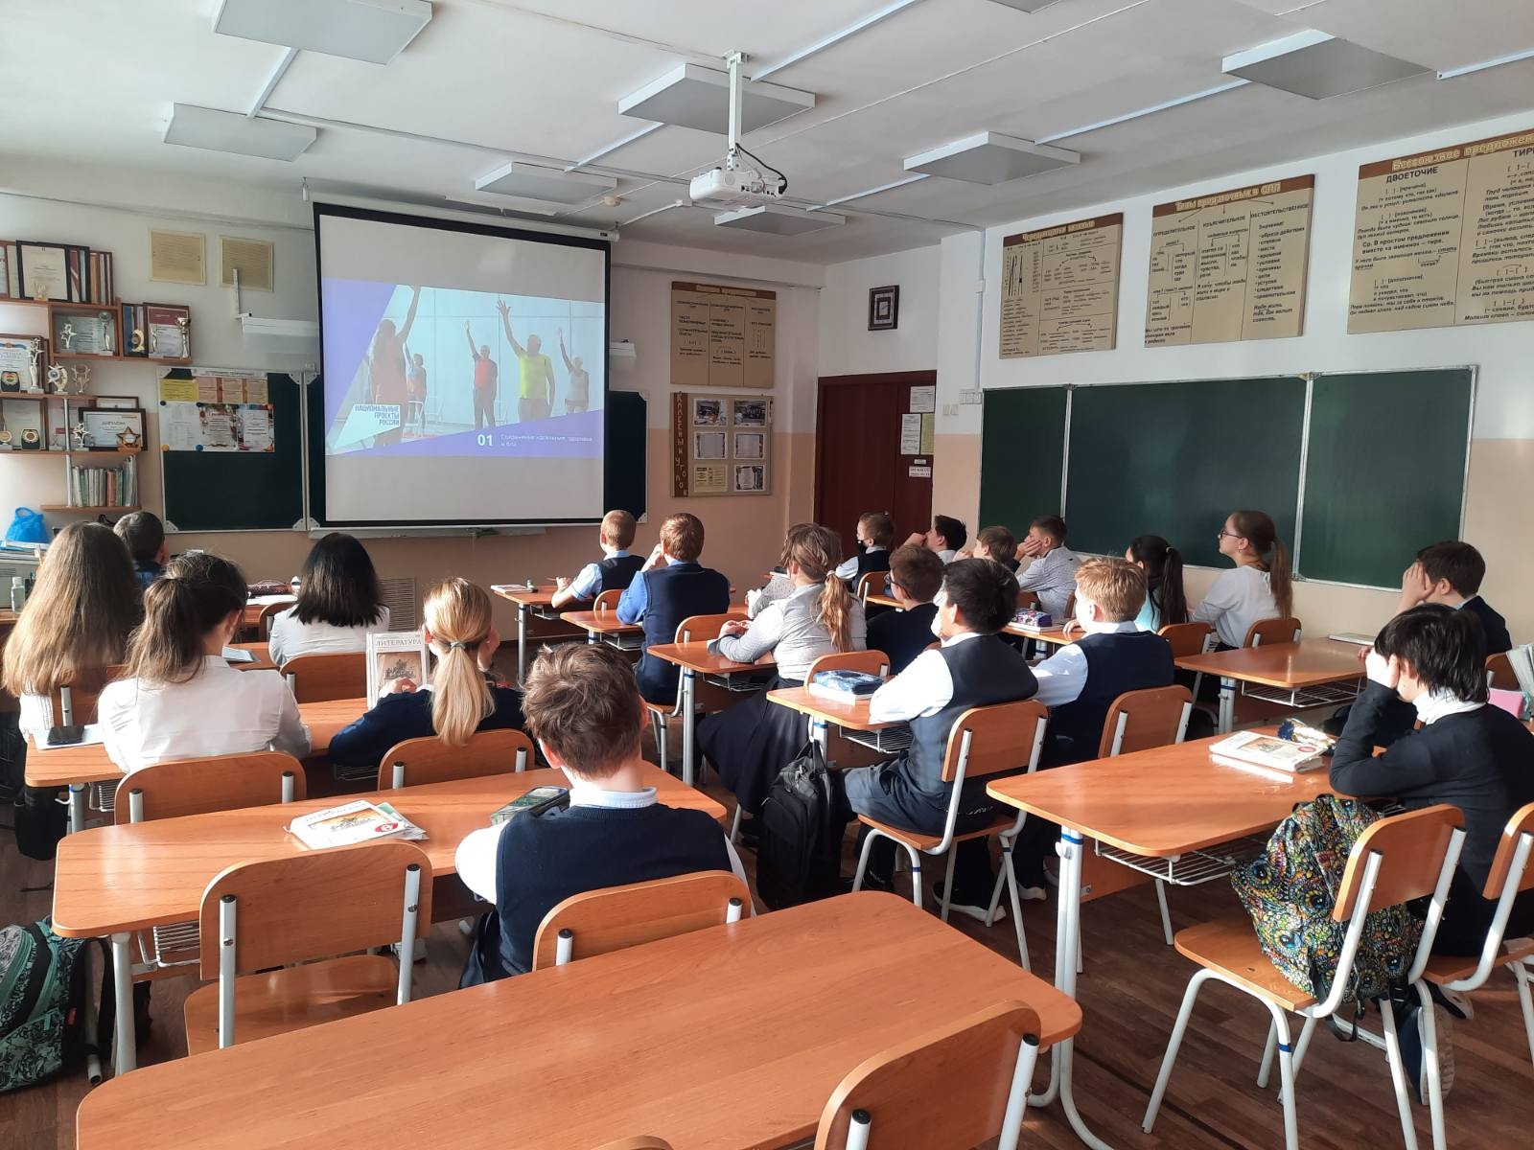
Будущее за нами!!!

